單元十六 光電效應

(一)光電效應：

1. 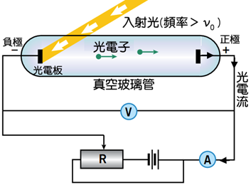相關人物：
   1. 1886年，赫茲最早發現，光照射在金屬板上，金屬板表面會有釋放電子的現象。
   2. 1900年，雷納對光電效應進行一系列完整而徹底的研究。
   3. 1905年，愛因斯坦提出光子論，完美地解釋光電效應的實驗結果。
2. 實驗內容：
   1. 決定是能能產生光電效應的光：

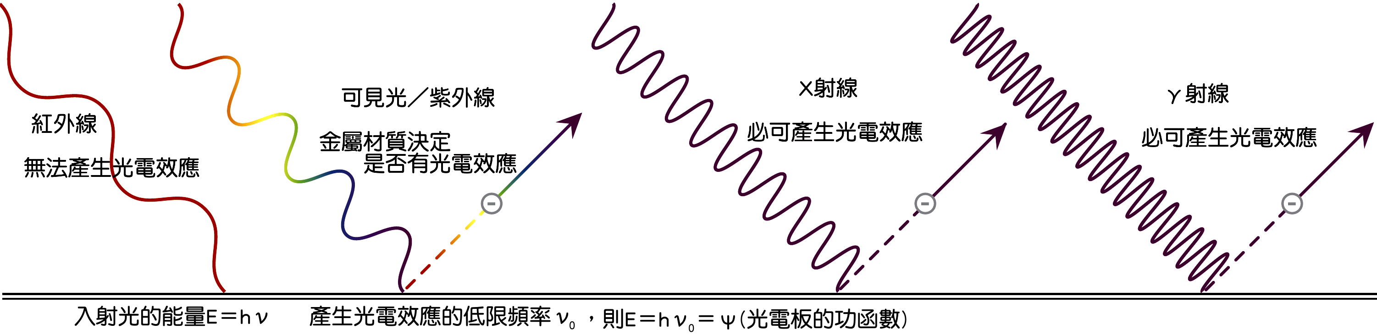

1. 決定是否有光電效應的兩個因素：(1)入射光的頻率；(2)光電板的種類。
2. 不是所有的光都能產生光電效應。  
   頻率較低的入射光，不易產生光電效應，頻率較高的光容易產生光電效應。
3. 能產生光電效應的最低頻率，稱為低限頻率，或底線頻率。
4. 若入射光能產生光電效應，則一瞬間即刻產生光電效應，不需很長的時間。
5. 若不能產生光電效應，則照射時間再久，入射光再強，都無法有光電效應。
6. 若綠光恰可產生光電效應，則：  
   藍光必可產生光電效應，而黃光則必定無法產生光電效應。
   1. 影響光電子的動能：
      1. 影響光電子動能的兩個因素：(1)入射光的頻率；(2)光電板的種類。
      2. 電子最初被束縛在金屬板表面，當照光時，電子獲得入射光足夠的能量，才能脫離金屬表面，此時所需的最低能量，稱為金屬板的功函數，可視為電子脫離金屬表面所需的游離能。
      3. 不同的金屬板，功函數的量值不相同，電子容易游離的，功函數較小。
      4. 入射光的能量＝功函數(電子的游離能)＋電子的動能。
      5. 入射光的頻率愈大或光電板的功函數愈小，則光電子的動能愈大。
   2. 影響光電流的大小：
      1. 光電流的大小只和入射光的強度有關，和照射時間無關。
      2. 若能產生光電效應，則強光所得到的光電流較大，弱光產生的光電流較小。
      3. 一個入射光子照射金屬板，可產生一個光電子，入射光線強，表示光子數目多，產生的光電子多，電路中的光電流就愈大。
7. 古典的電磁波理論：
   1. 光是波動，能量與光的振幅有關，強光的振幅大，而弱光的振幅小。  
      入射光的能量高低與入射光的頻率無關。
   2. 能量可以累積，因此照射時間長，獲得入射光的能量較多，應可產生光電效應。
8. 愛因斯坦的光子論：
   1. 入射光的能量 ，而光速 ，因此 🡺   
      
   2. 入射光的波長為400nm、600nm，則入射光能量比為______________。
   3. 400nm光子的能量＝____________eV；600nm光子的能量＝____________eV。
   4. 光能為不連續的，頻率愈大，則能量愈大。  
      入射光的頻率高低決定每個光子的能量，而強度大小則決定光子的數目。
   5. 當光子與束縛電子碰撞時(交互作用)，光子的能量只能被完全吸收或是完全不吸收，而無法僅作部分吸收。
   6. 光電效應需以光子論解釋，才能完全符合實驗結果，因此光電效應符合光的粒子性。

|  |
| --- |
| **1 (104年學測)** |
| 下列選項所陳述的事實或現象，哪些與「光電效應」有關？(應選兩項) (A)此效應可用愛因斯坦提出的理論解釋 (B)利用靜電感應分離電荷 (C)可驗證光的波粒二象性 (D)雷雨中的閃電現象 (E)蝙蝠捕捉昆蟲。 |

【答案】：AC

|  |
| --- |
| **2 (103年學測)** |
| 十九世紀末，實驗發現將光照射在某些金屬表面，會導致電子自表面逸出，稱為光電效應，逸出的電子稱為光電子。下列關於光電效應的敘述，哪些正確？(應選三項) (A)光電效應實驗結果顯示光具有粒子的性質 (B)愛因斯坦因首先發現光電效應的現象而獲得諾貝爾物理獎 (C)光照射在金屬板上，每秒躍出的光電子數目與光照射的時間成正比 (D)光照射在金屬板上，當頻率低於某特定頻率（底限頻率或低限頻率）時，無論光有多強，均不會有光電子躍出 (E)光照射在金屬板上，當頻率高於某特定頻率（底限頻率或低限頻率）時，即便光強度很弱，仍會有光電子躍出。 |

【答案】：AC

|  |
| --- |
| **3** |
| 有關光量子理論與光電效應，下列敘述哪些正確？(應選三項) (A)愛因斯坦提出光量子論，完美地解釋光電效應 (B)入射光的的頻率加倍時，光子的能量加倍，產生光電子的動能加倍 (C)光波能量具有量子化特性 (D)光的強度正比於光子數目 (E)光波頻率愈大，光子能量愈小。 |

【答案】：ACD

|  |
| --- |
| **4 (102年學測)** |
| 光電效應是光具有粒子性的實驗證據，今以單色光照射金屬表面後，金屬表面的電子吸收入射光的能量，部分能量用於克服金屬表面對電子的束縛，剩餘能量則轉為電子動能，自金屬表面逸出，成為光電子。下列有關此光電效應實驗的敘述，哪些正確？(應選兩項) (A)入射光子的能量由頻率決定，頻率越高，能量越大 (B)入射光子的能量由光強度決定，強度越大，頻率越高 (C)入射光子的頻率越高，光電子的動能會隨之增加 (D)入射光的強度越大，光電子的動能會隨之增加 (E)以同一單色光照射時，光電子的動能與被照金屬材料的種類無關。 |

【答案】：AC

|  |
| --- |
| **5** |
| 有關光電效應的敘述，下列何者正確？(應選三項) (A)光電管經特定頻率的可見光照射後，產生光電子，則被照射的金屬電極帶負電 (B)要使光電管發射光電子而形成光電流，入射光的頻率必須超過某個特定值 (C)用黃光照射一光電管後，恰可釋出光電子，若採用同強度的綠光，照射同一個光電管，也可產生光電子 (D)若光照射光電管可產生光電子，則光愈強時，激發出的光電子數目愈多 (E)要讓光電管產生光電子，入射光照射的時間要夠長。 |

【答案】：BCD

|  |
| --- |
| **6** |
| 下列有關光子的敘述，何者正確？(應選兩項) (A)光子的能量和頻率成正比 (B)光子的能量和速率的平方成正比 (C)光子是普朗克所提出的 (D)光子可以游離原子使原子帶電 (E)強度愈大愈容易產生光電效應。 |

【答案】：AD

|  |
| --- |
| **7** |
| 某種金屬在一束綠光照射下才有電子逸出，現要使逸出的電子速度增大，可以採用的方法為　 (A)再增加一束同樣的綠光　(B)改用一束強度較小的紫光　(C)改用一束強度較大的黃光　(D)改用一束任何強度的藍光　(E)改用一束強度很大的紅光。 |

【答案】：BD

|  |
| --- |
| **8** |
| 下列有關光電效應之敘述，何者正確？(應選兩項)  (A)產生之光電子數目與入射光之強度成正比 (B)任何光皆可以產生光電效應 (C)入射光照射金屬表面打出光電子後，光子被電子散射 (D)光具有波粒二象性，因此以光的波動理論亦能解釋光電效應 (E)光照射到金屬表面到開始產生光電子，相隔時間非常短。 |

【答案】：AE